คู่มือการใช้โปรแกรม โมบายอินเตอร์เฟส
Mobile Interface

จัดทำโดย
นาย คชา สมทา
นาย สาธิต วิเชียรพงษ์เจริญ

อาจารย์ทีปรึกษา
ดร.วัชระ ฉัตรวิริยะ

ภาควิชาวิศวกรรมคอมพิวเตอร์
คณะวิศวกรรมศาสตร์
สถาบันเทคโนโลยีพระจอมเกล้าเจ้าคุณทหารลาดกระบัง
ปีการศึกษา 2546

คู่มือการใช้งานโปรแกรม
ในส่วนของการใช้งานกล่องอินเตอร์เฟส
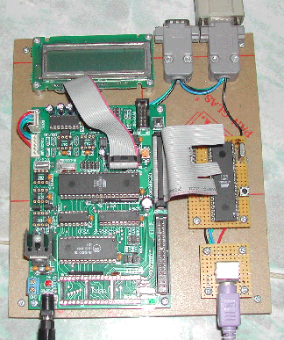
ภาพโดยรวมของกล่องอินเตอร์เฟส
ซึ่งการใช้งานจะทำการจ่ายไฟ ให้กับกล่องอินเตอร์เฟสแล้วเสียบคีย์บอร์ดคอมพิวเตอร์เข้าไปทางอินพุตพอร์ต แล้วก็นำสาย data link มาต่อเข้ากับกล่องทางด้าน output เพื่อต่อกับมือถือ
โดยการพิมพ์ข้อความนี้จะพิมพ์ได้ทั้งไทยและอังกฤษ และข้อความที่เราจะส่งไปทางมือถือก็จะสิ้นสุดเมื่อเราทำการกด enter เมื่อกดแล้ว ก็ทำการพิมพ์หมายเลยปลายทางที่เราจะส่ง แล้วกด enter อีกทีหนึ่ง ก็เป็นการสิ้นสุดกระบวนการในการส่งข้อมูลของกล่องอินเตอร์เฟส
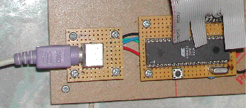
เสียบคีย์บอร์ดคอมพิวเตอร์เข้าไปทาง ps/2 พอร์ต เพื่อทำการรับข้อมูลเข้ามา
ในส่วนของการใช้งานเซอฟเวอร์
- เมื่อทำการเปิดโปรแกรมขึ้นมาจะปุ่มที่สามารถคลิ้กได้เพียงปุ่มเดียวเท่านั้นคือปุ่ม Connect
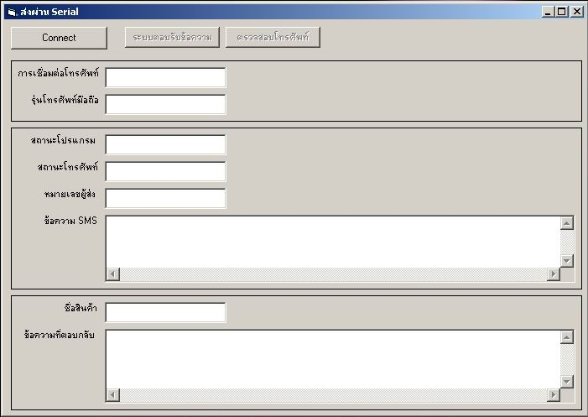

- ให้ทำการคลิ้กที่ปุ่ม Connect เพื่อทำการเปิดการเชื่อมต่อกับโทรศัพท์มือถือ หลังจากที่ทำการเปิดการเชื่อมต่อแล้วจะมีปุ่มที่สามารถคลิ้กได้เพิ่มขึ้นมาคือปุ่ม ตรวจสอบโทรศัพท์
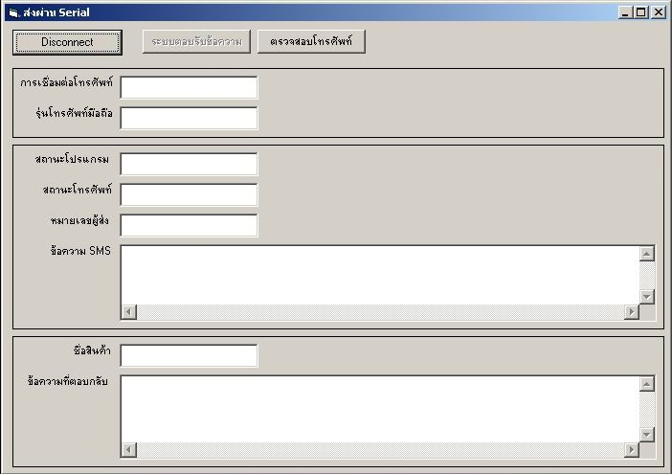
- ให้ทำการคลิ้กที่ปุ่ม ตรวจสอบโทรศัพท์มือถือว่ามีการเชื่อมต่อหรือยังถ้าหากว่าการเชื่อมต่อแล้วก็จะมีปุ่มที่สามารถคลิ้กได้เพิ่มขึ้นคือปุ่ม ระบบตอบรับข้อความ พร้อมทั้งแสดงชื่อรุ่นของโทรศัพท์มือถือด้วย
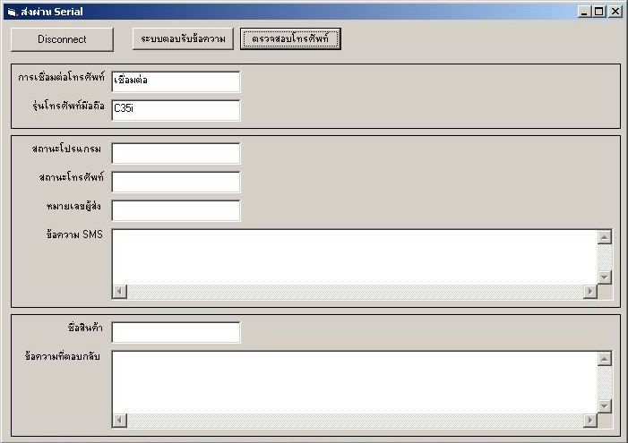

- แต่ถ้าหากว่ายังไม่มีการเชื่อมต่อก็จะไม่สามารถคลิ้กที่ปุ่ม ระบบตอบรับข้อความได้
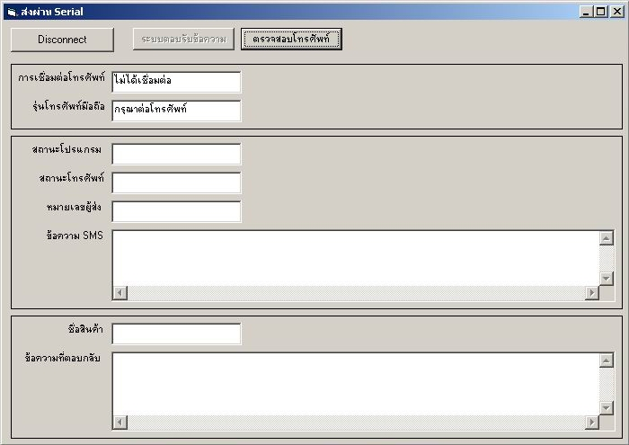

- เมื่อทำการคลิ้กที่ปุ่ม ระบบตอบรับข้อความแล้ว โปรแกรมก็จะทำการตรวจเช็คว่ามีข้อความส่งเข้ามาหรือไม่ถ้าหากมีก็จะตอบกลับไป
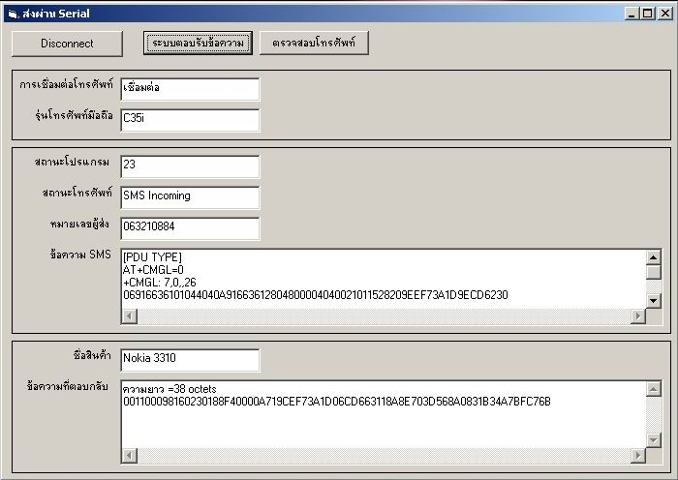

- แต่ถ้าหากไม่มีข้อความเข้ามาก็จะไม่ทำการตอบกลับแต่อย่างใด
